البـطـاقة الـفـنيـة

ليسانس احترافية في التصميم المعلوماتي في الهندسة المعمارية

Licence professionnelle en Infographie en Architecture (Bac+3)

بكلية علوم الأرض والهندسة المعمارية

سياق التكوين وأهدافه

أ - شروط القبول

البكالوريا أو ما يعادلها من الدبلوم

ب - أهداف المقرر الدراسي

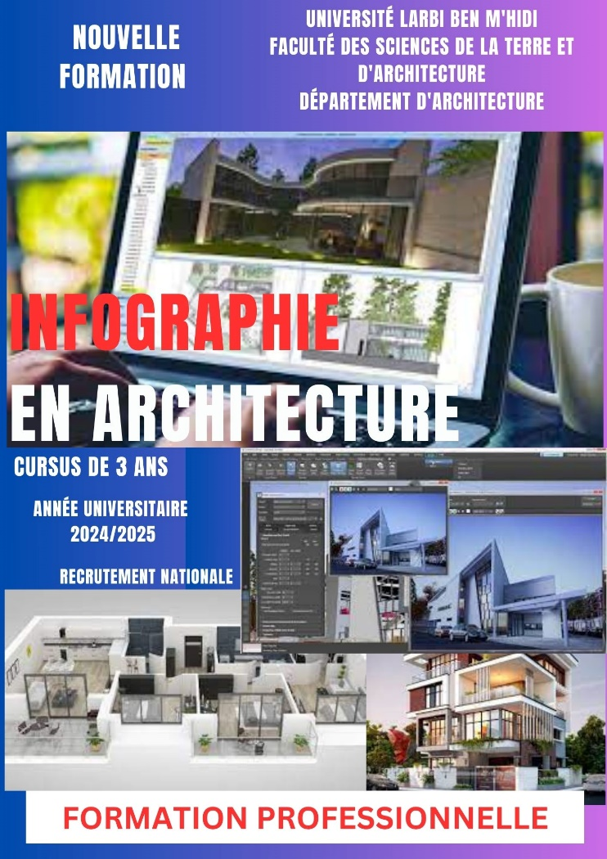
يهدف التكوين إلى إعداد "محترف" يتمتع بالمهارات والقدرات والكفاءات للمشاركة في الإنتاج الرقمي النوعي للمشاهد المعمارية والعمرانية.

يجب تمثيل جميع المشاريع المعمارية بيانياً ورقمياً من أجل تعزيز قيمتها وتسهيل الحوار والتفاهم بين مختلف الأطراف المعنية. وبهذه الطريقة، أصبحت الأدوات الرقمية ضرورية في مراحل التصميم والبناء والتشغيل والتجديد.

في نهاية الدورة، سيتمكن الطلاب من رسم مشروع معماري وعرضه ونمذجته، بالإضافة إلى إنتاج صور ثابتة ومقاطع فيديو واقعية للإنتاج المعماري. ستكون هذه القدرات مصحوبة بمهارات متعددة التخصصات ومهارات محددة.

تتألف الأولى من إتقان مهارات التواصل على المستوى الجامعي (الشفوي والكتابي)، وثقافة شخصية مناسبة ومعرفة يمكن تطبيقها خارج نطاق ممارسة المهنة.

أما الثانية فتتعلق بالتخصص أو التخصص. وبالتالي فهي مهارات تعزز تعبئة المعرفة للممارسة المهنية.

باختصار، يهدف التدريب إلى خلق مسؤول تنفيذي يتمتع بالمعرفة والمهارات الشخصية والدراية الفنية الجاهزة للتعبئة لتنفيذ المهام التي يكون مسؤولاً عنها وفقاً لقواعد المهنة.

ج - الملامح والمهارات الوظيفية المستهدفة

بعد التدريب المهني المقدم، ترتبط أنشطة أخصائي رسومات الحاسوب ارتباطًا وثيقًا بممارسة الهندسة المعمارية، من خلال التمثيل البياني والرقمي. من أجل إنجاز هذه المهمة، يجب على المتعلم استيعاب أساسيات اللغة المعمارية من أجل تسهيل التعاون مع الجهات الفاعلة في المهنة (المهندسين المعماريين والمطورين ومخططي المدن، إلخ).

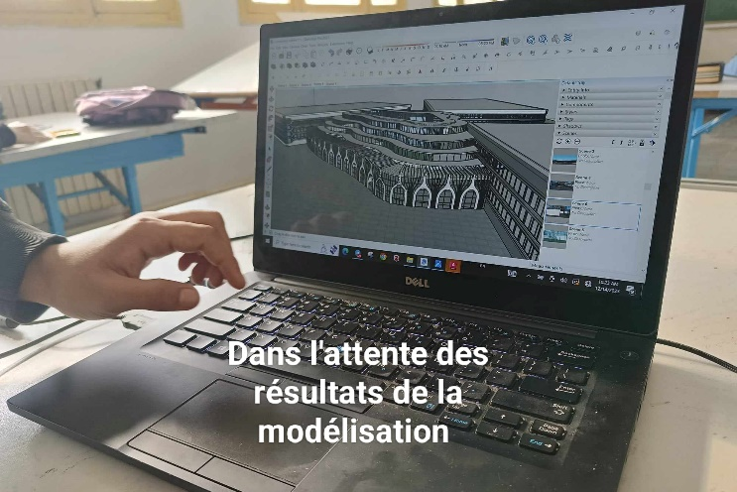
لا يوجد إطار قانوني لممارسة هذا التخصص، ولكن هذا ما سيحدث قريباً، نظراً للأهمية المتزايدة والطلب المتزايد على هذا النشاط.

يجب أن يكون مصممو الرسومات المعمارية بالحاسوب على دراية بأساسيات الهندسة المعمارية، بالإضافة إلى إتقان الأدوات الرقمية (البرامج المتخصصة) للتمثيل الافتراضي للإنتاج المعماري.

د- إمكانات التوظيف الإقليمية والوطنية للخريجين

إن إمكانات التوظيف كبيرة جداً في مجال الرسومات الحاسوبية في الهندسة المعمارية، نظراً للتوجه شبه العام للشركات المعمارية ووكالات التطوير العقاري وجميع الوكالات أو الشركات المرتبطة بقطاع البناء نحو التكنولوجيا الرقمية.

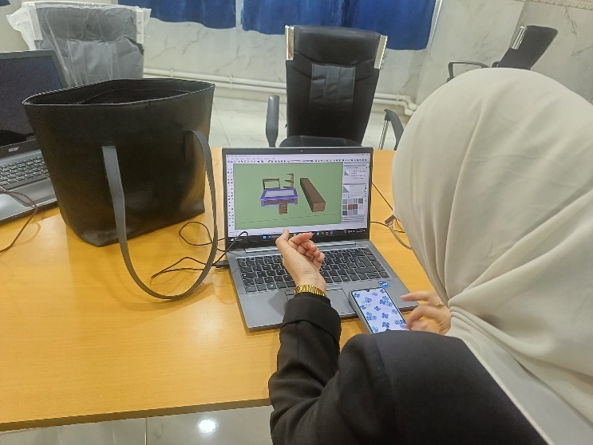
وعلاوة على ذلك، فإن أصالة ومرونة هذا التدريب المهني تمنحه مجموعة واسعة من المنافذ المهنية، بدءًا من الممارسات المعمارية ووكالات التطوير العقاري وجميع مقدمي الخدمات في قطاع البناء. ولا ننسى وكالات الإعلان ومصنعي معدات البناء (الأثاث والمطابخ المجهزة وغيرها).

هـ - بوابات إلى تخصصات أخرى

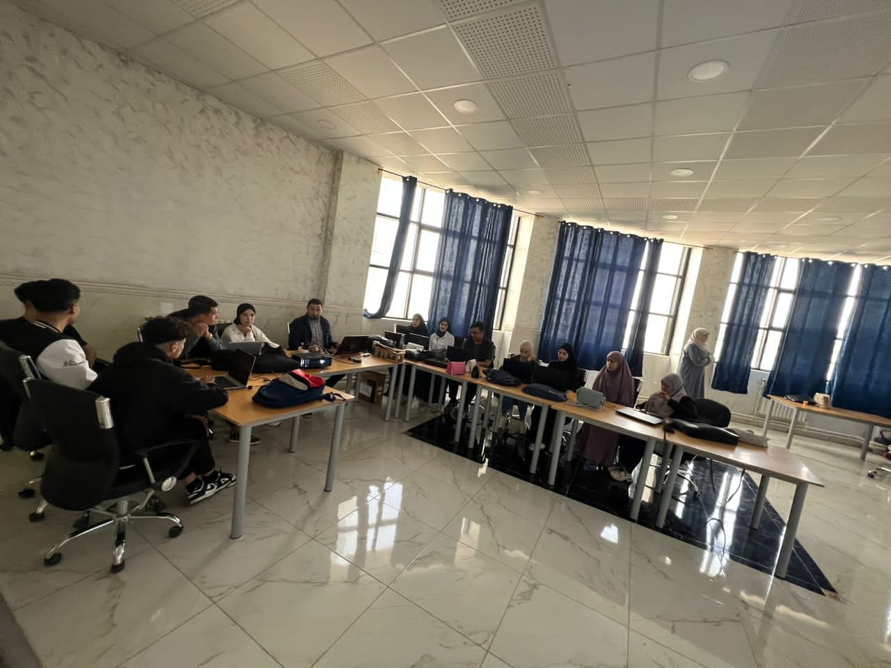
لم يتم بعد إنشاء بوابات لتخصصات أخرى. ومع ذلك، تجدر الإشارة إلى أنه في نفس المجال، قد تؤدي المواد في الوحدات المنهجية والمتعددة التخصصات إلى رسملة الاعتمادات وقابليتها للتحويل.

و - مؤشرات لرصد التدريب

يمكن تحديد مؤشرات لرصد التدريب على أساس المجالات التي بدأتها لجنة تنفيذ ضمان الجودة في المؤسسات.

أما على المستوى المحلي، فيمكن الاستعانة بتقارير اللجان والمجالس المحلية للمساهمة في التقييم:

- لجان التدريس

- المجالس العلمية (القسم، الكلية)

- رؤية مخرجات التدريس ;

- أطروحات ومشاريع السنة النهائية.

- تقارير التدريب الداخلي

- المحافظ.

- التقييم المستمر

- إمكانية تتبع الخريجين,

- متابعة قابلية التوظيف

تتطلب جودة التدريب لمصممي الرسومات الحاسوبية في مجال الهندسة المعمارية، والتي تستند بشكل أساسي إلى ورشة العمل كمنتدى لتجميع المعرفة وتطبيقها، مراقبة مستمرة مع إجراء تقييمات وسيطة. تجمع ورشة العمل بين المعرفة والدراية والمهارات الشخصية. لذلك تستند مؤشرات التدريب على ورشة العمل هذه.

- معدل الحضور ;

- معدل النجاح في موضوع ورشة العمل

- جودة الأفكار المبتكرة بما يتماشى مع الواقع، في ورشة العمل

- معدل النجاح بدون ديون

ز - الطاقة الاستيعابية للطلاب

60 طالباً

